维权援助须知（试行）
12330/ZJ21A
为确保给维权援助申请人提供高效便捷的服务，及时维护申请人的合法权益，请申请人在申请维权援助前阅读了解以下须知：

一． 中国（浙江）知识产权维权援助中心（以下简称“中心”）接受涉及专利权、商标专用权、著作权及其邻接权、植物新品种权、集成电路布图设计专有权、商业秘密、地理标志名称及专用标志使用等知识产权的维权援助申请。
按照国家法律法规规定予以司法法律援助的知识产权相关刑事案件和民事案件，不属于中心援助范畴。

二． 中心提供如下援助内容：
（一）有关知识产权法律法规、申请程序、纠纷处理的业务办理流程咨询；
（二）相关的知识产权代理、检索、评估、诉讼等中介服务机构的推介；
（三）针对来浙投资和转移技术的机构提供执法、司法保护咨询服务；
（四）智力专项援助，即基于确有合理方案的咨询需求或经济上困难的我省企事业单位、各类组织申请，中心组织相关领域的专家、协作机构人员就相关案件进行检索、评估、分析论证，制定具体的维权或应对方案；
（五）其他经中心同意的援助内容。

三． 企事业单位、其他组织、个人或机构可以通过以下方式向中心申请维权援助，但申请专项援助的必须以书面形式提出：
（一）拨打维权援助热线0571-12345；
（二）登陆浙江省知识产权研究与服务中心网站（www.ziip.org.cn）或浙江省知识产权局网站（http://zjamr.zj.gov.cn/）在线提交；
（三）直接递交或投递信函到中心；
（四）发送电子邮件至zj12330@zjinfo.gov.cn；
（五）通过其他部门或机构移送。

四． 申请人应当按照中心的要求，提供身份证明文件、相关权利凭证、纠纷案件相关材料等的原件或复印件。

五． 申请智力、资金专项援助须提交以下材料：
（一）《知识产权维权援助申请登记表》、《知识产权维权援助专项援助情况登记表》；
（二）注册或登记在我省的企业营业执照、事业法人登记证、社会团体法人登记证书（复印件加盖公章）；
（三）组织机构代码证（复印件加盖公章）；
（四）如申请人为知识产权权利人，须提交权利的有效证明（复印件）；
（五）申请维权援助案件的相关材料（如侵权产品与专利权利要求技术特征对比分析材料）。

六． 申请人提交的材料应当真实有效。中心经审查后发现材料不齐全的，申请人应当在10个工作日内作出必要的补充和说明，申请人未按要求作出补充或者说明的，视为撤回申请。

七． 申请人提交的材料经中心审查核实后，对符合维权援助条件和范围的申请，在5个工作日内受理其申请，并书面通知申请援助对象；对不符合援助条件和范围的申请，作出不予受理的决定，并书面告知申请人不予维权援助的理由和其他救济途径。

八． 申请人以欺诈或隐瞒重要信息等不正当手段获得维权援助服务的，中心将停止援助服务、全数追回相关援助经费，并自停止援助之日起一年内不再受理其智力专项援助申请，三年内不再受理其资金专项援助；构成犯罪的，将依法追究刑事责任。

维权援助流程图（试行）
12330/ZJ21B

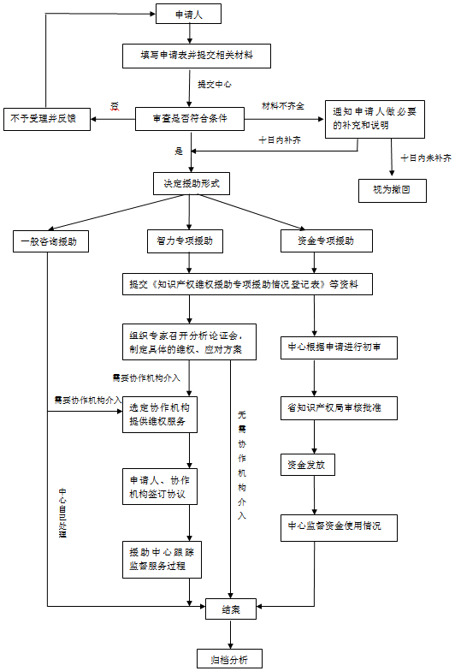
经办人：
案件进度：□受理 □办理中（形式*： ） □办结归档

知识产权维权援助申请登记表（试行）

受理中心：中国（浙江）知识产权维权援助中心
案件编号：

受理方式 |  | 12345电话 互联网 面访 信函 其他部门移送
申请人类型 |  | 国内企事业单位 国内其他组织 个人 国外机构
援助  性质 |  | 国 内 涉 外 |  | 知识产权  类型 | 专 利 商 标  版 权 其 他
企事业单位、其他组织、国外机构 |  | 单位名称 |  |  | 注册地
 |  | 法定代表人 |  |  | 组织机构代码
 |  | 联系人 |  |  | 联系手机
 |  | 通讯地址
个 人 |  | 姓名 |  | 身份证号码
 |  | 工作单位 |  |  | 联系手机
 |  | 通讯地址
援助类型 |  | 知识产权法律咨询 推介中介机构  司法保护咨询 行政保护咨询  法律状态查询
国内知识产权申请援助 国际知识产权申请援助
国内知识产权维持援助 国外知识产权维持援助
国内知识产权争议援助 国外知识产权争议援助
 |  | 纠纷案件解决方案论证、咨询 纠纷案件侵权判定及赔偿参考意见
申请援助事项具体内容
援助申请人签章：

年 月 日
初步审核意见：（根据情况写明援助协作机构）

年 月 日
审批意见：

年 月 日

* 形式是指一般咨询、国外咨询、智力专项。

附件：
企业营业执照、事业法人登记证、社会团体法人登记证书（复印件加盖公章）
组织机构代码证（复印件加盖公章）
知识产权权利人的有效权利证明（复印件）
其他相关文件
有关部门出具的经营状况证明

